Instructivo SIGEVA
Postulación al Concurso de Carrera del Investigador 2022. CICINV23

- Postulación al concurso:
- Ingresar con su usuario y contraseña en https://cic.sigeva.gob.ar/(Si aún no posee usuario en SIGEVA-CIC, ver punto 3 del presente instructivo)

- Ingresar en “Usuario/Presentación Solicitud”

- Luego vaya al Menú “Convocatorias” y submenú “Convocatorias Vigentes”.

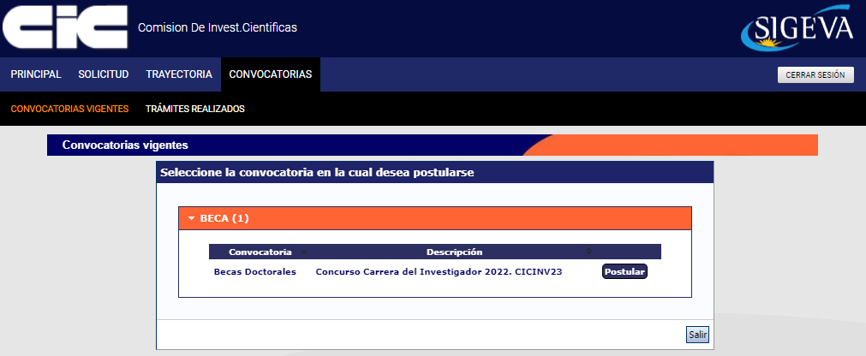

- Seleccione “Beca”/“ Concurso Carrera del Investigador 2022. CICINV23” y haga clic en Postular.
Se mostrará la siguiente pantalla:

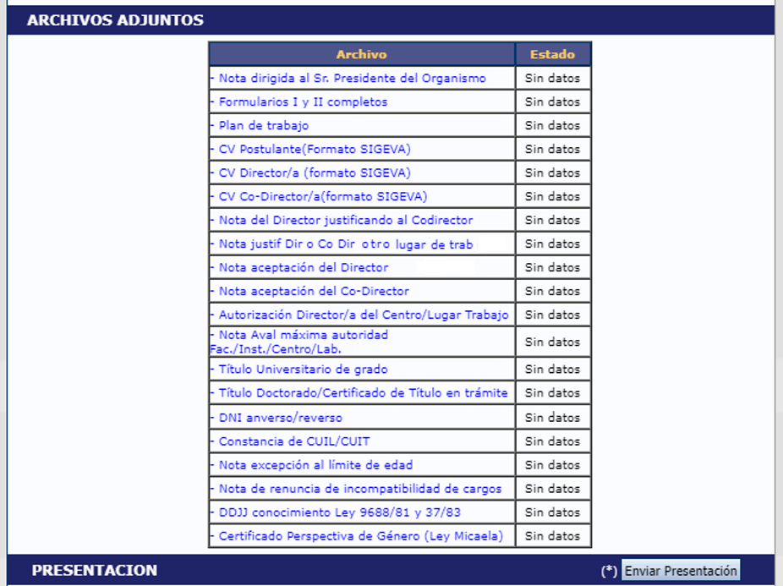

- En esta pantalla, deberá ir completando los campos en la sección de “Solicitud” hasta que el Estado en cada uno de ellos sea “OK” o “Con Datos”

- Completar los campos en la sección “Trayectoria” (en esta sección, los Estados pueden variar entre “Sin datos”, “Con datos” y “OK”; esto dependerá de los datos que sean cargados en el SIGEVA de acuerdo a la trayectoria de cada postulante). Es decir, no es necesario para enviar la solicitud que en esta sección todos los campos tengan el Estado “OK”.

- Adjuntar los documentos solicitados en cada campo de la sección “Archivos Adjuntos”.
Se abrirá una pantalla como esta:

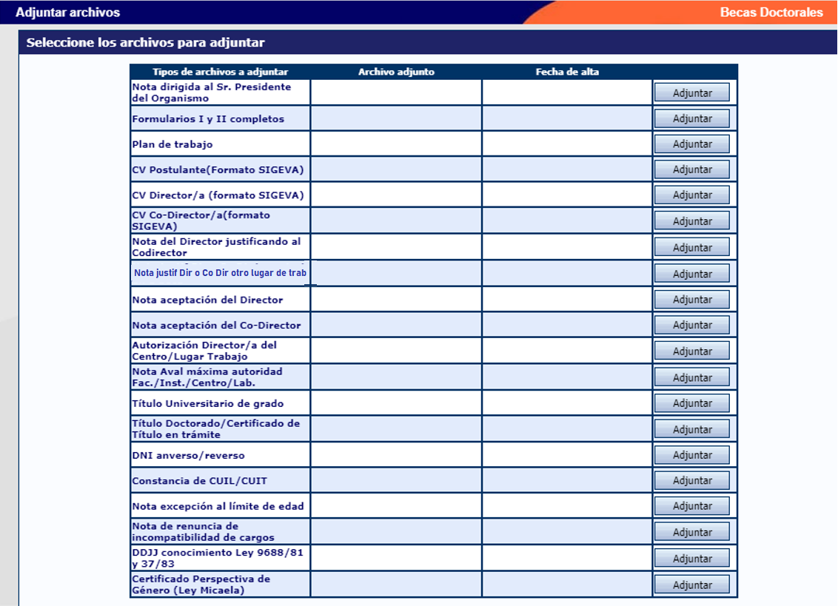

- A medida que haga clic en el botón Adjuntar y elija el archivo, se irá completando en forma automática esa tabla con el nombre del archivo y la fecha que lo cargó. Luego haga clic en Salir para volver a la pantalla anterior.

- Luego en la sección de “Archivos adjuntos” aparecerá “OK”. El formato de los archivos debe ser PDF y no debe superar los 20 Megas cada uno.

- Asegurarse que todos los campos obligatorios de la sección “Archivos Adjuntos” estén con el Estado “OK”.
- Para enviar su Presentación, haga clic en el botón .

IMPORTANTE: Asegúrese ANTES de enviar su Presentación tener todo cargado correctamente, ya que luego de Enviada electrónicamente la solicitud, no podrá modificarla, solo podrá visualizarla.

- Aclaración sobre los archivos que se deben adjuntar:

* Nota dirigida al Sr. Presidente de la CIC
* Formularios I y II completos
* Plan de trabajo
* CV del/la postulante en formato SIGEVA
CV del/la Director/a, si corresponde a la categoría a la que se aspira, en formato SIGEVA
CV del/la Co-Director/a propuesto/a, si corresponde a la categoría a la que se aspira, en formato SIGEVA
Nota del/la directora/a de tareas propuesto/a, justificando la inclusión del/la Co-director/a
Nota justificación Director/a o Co-Director/a con otro lugar de trabajo (si correspondiere)
Nota de aceptación del/la directora/a propuesto/a, si corresponde a la categoría a la que aspira.
Nota de aceptación del/la Co-Director/a propuesto/a, si corresponde a la categoría a la que se aspira.
* Nota del Director/a del Centro o Lugar Trabajo, autorizando la realización del plan de trabajo en el mismo.
* Nota de aval de la máxima autoridad de la Facultad/ Instituto/Centro/Laboratorio de la que depende el Lugar de Trabajo
* Título Universitario de grado legalizado
* Título de Doctorado legalizado o Certificado de Título en trámite emitido por la Institución Educativa.
* DNI anverso/reverso
* Constancia de CUIL/CUIT
Declaración jurada de solicitud de excepción del límite de edad (si correspondiere)
* Nota compromiso de renuncia a cargos que resulten incompatibles con la carrera (si correspondiere).
* DDJJ de conocimiento de la Ley del Investigador/a y del Reglamento de Investigadores/as CIC (Decreto Ley 9688/81 y Modificatorias y del Decreto Reglamentario 37/83)
Certificado Curso en Perspectiva de Género (Ley Micaela) (si correspondiere)

*los señalados son adjuntos obligatorios y el sistema no les permitirá enviar la presentación si se encuentran vacíos. El resto, aunque el sistema permita enviar la presentación, igualmente son obligatorios en aquellos casos que se cumpla con la situación indicada en cada caso.

- Creación de USUARIO y CONTRASEÑA en SIGEVA-CIC

- Ingresar a https://cic.sigeva.gob.ar/

- Para acceder a este sistema se requiere disponer de una PC con conexión a Internet y un navegador de Internet (Chrome, Firefox, etc.)

- Hacer clic en el botón

- Completar campos requeridos.

- Controle que esté bien escrito el correo electrónico, ya que a ese mail le llegará la contraseña temporal con la que deberá ingresar junto al nombre de usuario que haya elegido.

- Deberá poner ese usuario y esa clave temporal para loguearse al sistema SIGEVA CIC, luego le pedirá cambiarla por otra contraseña.

- Si UD. ya posee un usuario en SIGEVA CONICET y quiere importar desde ahí los datos a SIGEVA CIC, puede hacerlo. El siguiente link es un instructivo para poder importar los datos: https://sigeva.conicet.gov.ar/wp-content/uploads/2012/10/SIGEVA-Guia-de-Sincronizacion_v2.pdf

